Чăваш Республикин  Муркаш районěн  Депутачěсен Пухăвě  ЙЫШĂНУ  20.10.2021 г № С-13/1  Муркаш сали | 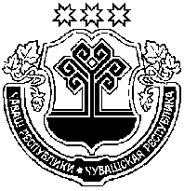 | Чувашская Республика  Моргаушское районное  Собрание депутатов  РЕШЕНИЕ  20.10.2021 г. № С-13/1  село Моргауши

Об организации перевозок
пассажиров по муниципальным и
внутримуниципальным маршрутам

Заслушав и обсудив отчет об организации перевозок пассажиров по муниципальным и внутримуниципальным маршрутам,

Моргаушское районное Собрание депутатов
решило:

Информацию об организации перевозок пассажиров по муниципальным и внутримуниципальным маршрутам принять к сведению.

Глава Моргаушского района
Чувашской Республики И.В. Николаев

